Trabalho de Conclusão de Curso
Fevereiro / 2019
Universidade Federal de Itajubá - Campus de Itabira
Engenharia Elétrica

PLANO DE TRABALHO

TCC

Título do TCC

Discente: Nome completo do discente
Orientador: Nome completo do orientador

06 de maio de 2019
Resumo

Apresente uma síntese, em poucas linhas, do tema proposto, destacando os pontos a serem abordados e fornecendo uma visão rápida e clara do conteúdo e dos objetivos do projeto.

- Introdução ao Tema

Faça uma pesquisa bibliográfica prévia para mostrar o histórico do problema, o que já foi pesquisado e onde estão as lacunas para investigação. Demonstre o estado da arte do problema e até onde as pesquisas recentes evoluíram o tema proposto. Introduza sua provável contribuição a ser obtida ao término do seu TCC.

- Justificativa

Justificativa da razão da escolha do tema, sua relevância, viabilidade e integração com as disciplinas e conteúdos do curso.

- Objetivos

Descreva o objetivo geral de sua proposta de TCC. Evidencie, através de objetivos específicos, o que deve ser investigado/trabalhado para se atingir o objetivo geral.

- Metodologia

Descreva como você pretende desenvolver o trabalho. Serão utilizadas simulações? Será implantado um protótipo para validação experimental? Será uma análise matemática mais formal? Como você espera alcançar os resultados do seu TCC? Você deve escrever como será o procedimento para conduzir seu trabalho de conclusão de curso. Procure destacar os prováveis materiais/equipamentos necessários.

  - Elementos textuais

﻿Nesta subseção são apresentados os elementos comumente empregados em trabalhos científicos e como eles devem ser apresentados nos TCCs do curso de Engenharia Elétrica.

    - Figuras e Tabelas

﻿Deve-se identificar cada figura e tabela por um número sequencial. Lembre sempre de colocar as unidades nos eixos dos gráficos e nas tabelas.
Antes de entregar o seu artigo, imprima-o em papel e certifique-se que o tamanho das figuras esteja adequado e, em especial, que o texto informativo esteja legível.

Um exemplo de tabela é apresentado na Tabela 1.

Um exemplo de tabela é apresentado na Tabela 1.
Tabela 1: Simulação de Monte Carlo para o sistema usando a otimização não linear
Modelo | EQM (Médio) | EQM (desvio padrão)
1 | 0,3318 | 0,0382
2 | 0,3656 | 0,0518
Um exemplo de figura é apresentado na Figura 1.

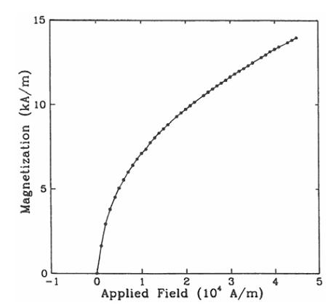
Figura 1: Magnetização em função do campo aplicado

    - Equações

As Equações devem estar sempre numeradas na parte direita.
$μ_{ik}=\frac{1}{\sum_{j=1}^{c}{{\frac{\left\|x_{k}−v_{i}\right\|}{\left\|x_{k}−v_{j}\right\|}}^{2/{\left(m−1\right)}}}}$ | (1)

- Resultados Esperados

Explicite qual será a utilidade da pesquisa, a quem deverá importar os resultados, o que será produzido e o que se espera, enfim, com a elaboração do seu trabalho.

Referências Bibliográficas

Todas as referências desta seção devem ser citadas ao longo do projeto. Preferencialmente, use o padrão IEEE para citações.

Todas as referências citadas ao longo do texto devem ser reunidas e detalhadas ao fim do manuscrito, devem também ser arranjadas na ordem de citação em que aparecem no texto.

IMPORTANTE: Todas as referências detalhadas no fim do texto devem aparecer em algum ponto do corpo do texto e todas as referências citadas no texto devem estar detalhadas no final do manuscrito. Exemplos:

- Quando de deseja simplesmente citar um trabalho, basta fazê-lo [1];

- Pode-se citar múltiplos trabalhos simultaneamente [1, 2].

Referências

[1] D. Gustafson and W. C. Kessel, “Fuzzy clustering with a fuzzy covariance matrix.” in Proc. IEEE CDC. IEE, 1979, p. 761 – 766.

[2] L. Ljung, System identification: Theory for the user, 2nd ed. Prentice Hall, 1999.

